NVC 帮助
NVC 2.3.0 -- zh-CN
目录
请在 Word 中打开此文档以生成目录。

简介
NVC 是一款基于 FFmpeg 的 Windows 视频转换器。它监视源文件夹、转换受支持的媒体、检查媒体信息、最多同时录制四个源、并排播放媒体、生成 PC 报告,并可在转换后清理原始文件。
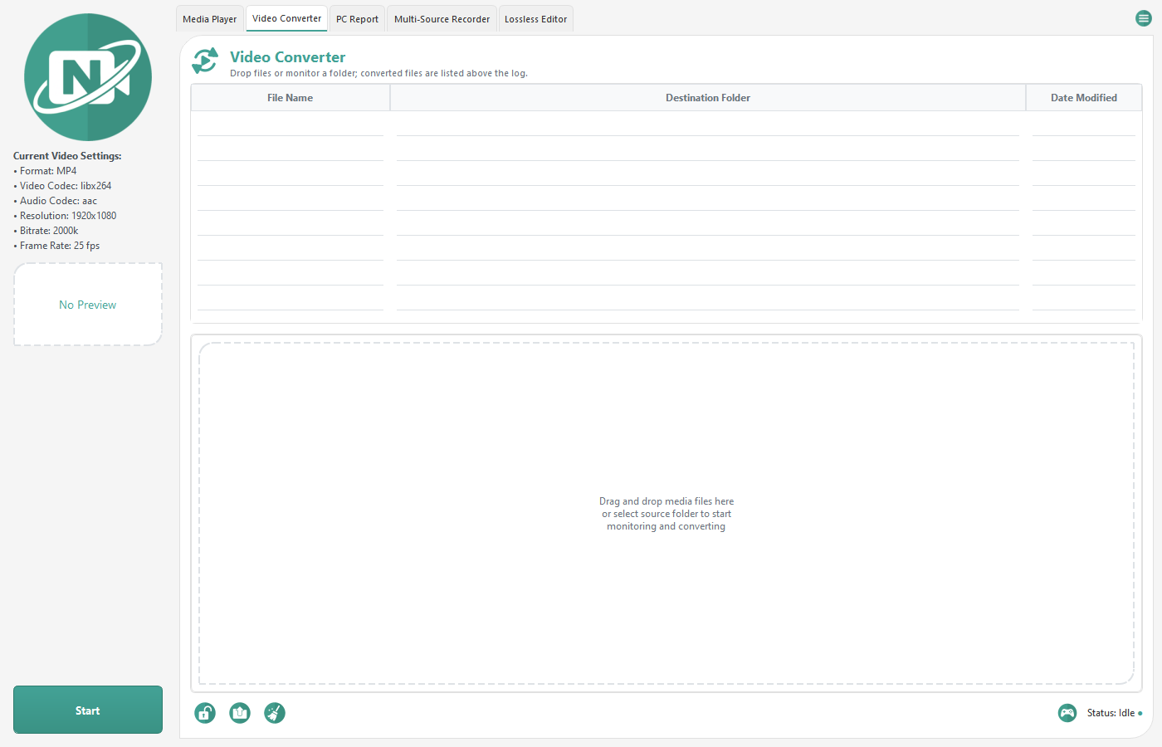
图 0. NVC 主窗口,包含转换日志和预览面板。
注意
- 覆盖策略:NVC 绝不会覆盖已经转换过的视频。如果目标文件夹中已有 video.mp4,下一个输出将成为 video (1).mp4,再下一个是 video (2).mp4 -- 与网页浏览器处理重复下载的方式相同。

快速入门
从全新安装到得到一个已转换文件,只需六步。
- 从菜单中打开“设置”。
- 在“文件夹”选项卡中选择源文件夹。
- 在“文件夹”选项卡中选择目标文件夹。
- 在“格式”选项卡中选择输出格式、视频编解码器和音频编解码器。默认值适用于大多数情况。
- 单击“确定”,然后单击“开始”。
- 将视频放入源文件夹。
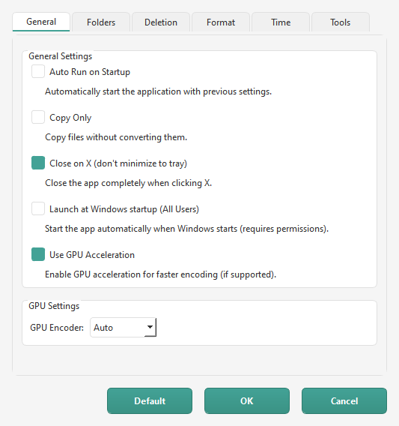
图 1. 设置,“常规”选项卡:启动、仅复制、托盘和 GPU 选项。

主窗口概览
主窗口按选项卡组织,带有共享的预览面板和状态页脚。每个选项卡都以相同的页眉开头:工具图标(媒体播放器是带眼睛的放大镜,视频转换器是环绕播放符号的箭头循环,录制器是摄像机,无损编辑器是剪刀,PC 报告是显示器)、选项卡标题和一行说明。沿选项卡栏拖动选项卡即可按您喜欢的顺序排列;NVC 会记住该顺序。
区域 | 作用
视频转换器 | “已转换文件”表(排队中、处理中、成功和失败的转换)位于转换日志上方,日志包含消息、进度、警告和结果。可拖动两者之间的分隔条。
PC 报告 | 生成用于技术支持和故障排除的 PC 报告。
无损编辑器 | 提供剪辑、重新封装、合并和音频流复制工具。
多源录制器 | 最多同时录制四个视频源。
媒体播放器 | 在一个、两个或四个面板中播放媒体,并通过“检查”面板显示所选片段的 ffprobe 摘要和 JSON。
预览面板 | 显示当前文件或录制器布局的预览。
菜单 | 打开信息、帮助、文件夹、设置、语言、更新和退出。

注意
- PC 报告和无损编辑器默认隐藏。请在“设置 -- 工具”中启用它们。即使媒体播放器已关闭,在其中“播放”或“检查”也会在当前会话中显示“媒体播放器”选项卡。
- 菜单包含信息、帮助、打开源文件夹、打开目标文件夹、打开备份文件夹、设置、语言、检查更新和退出。
- 页脚有开始/停止按钮、锁图标、文件选择器、扫帚和状态标签。在录制器选项卡上,该按钮显示为“开始录制”或“停止录制”。锁图标锁定设置,此时开始按钮显示为“已锁定”。文件选择器选择要转换的媒体文件,扫帚清空日志。
- 状态标签在每个选项卡上都相同,列出正在运行的一切 -- 正在录制、正在转换、正在监视或已锁定 -- 以圆点分隔;没有任务运行时显示“空闲”。任务运行时圆点为绿色,仅文件夹监视开启时为琥珀色,录制失败后为红色,锁定时为灰色。
- 切换选项卡不会停止任何操作:无论哪个选项卡在前,录制、转换、文件夹监视和媒体播放都会继续,并且不会有任何选项卡变灰。录制与其他 ffmpeg 任务互斥:当录制正在开始、运行或停止时,转换器选项卡上的开始按钮显示为“正在录制...”,无损编辑器的剪辑、重新封装、提取音频、移除音频和合并变灰,并以工具提示说明原因。当转换或文件夹监视正在运行时,“开始录制”不可用(按钮显示为“正在转换...”),但录制器的其余部分 -- 预览、设置、设备 -- 仍可使用。媒体播放器和 PC 报告始终可用。
- 默认情况下,单击 X 会关闭 NVC。在“设置 -- 常规”中取消勾选“单击 X 时关闭(不最小化到托盘)”,即可改为最小化到系统托盘。托盘菜单包含“显示”和“退出”。同一时间只能运行一个 NVC 实例。

转换文件
监视处于活动状态时,NVC 会在源文件夹中留意新的受支持视频。监视开始时,它也会扫描该文件夹中已有的文件。
您可以将文件拖到“视频转换器”选项卡的任意一半上。也可以使用页脚中的文件选择器来选择要转换的媒体文件。
NVC 会保护已有的转换文件。如果某个输出文件名已存在,NVC 会选择下一个可用的浏览器风格文件名:
Session.mp4
Session (1).mp4
Session (2).mp4

NVC 接受常见的视频格式,包括 MP4、AVI、WMV、MKV、FLV、WebM、MOV、MPEG、MPG、M4V、3GP、TS、VOB、RM、RMVB、ASF、M2TS、MTS、OGV、DIVX、DV 和 F4V。
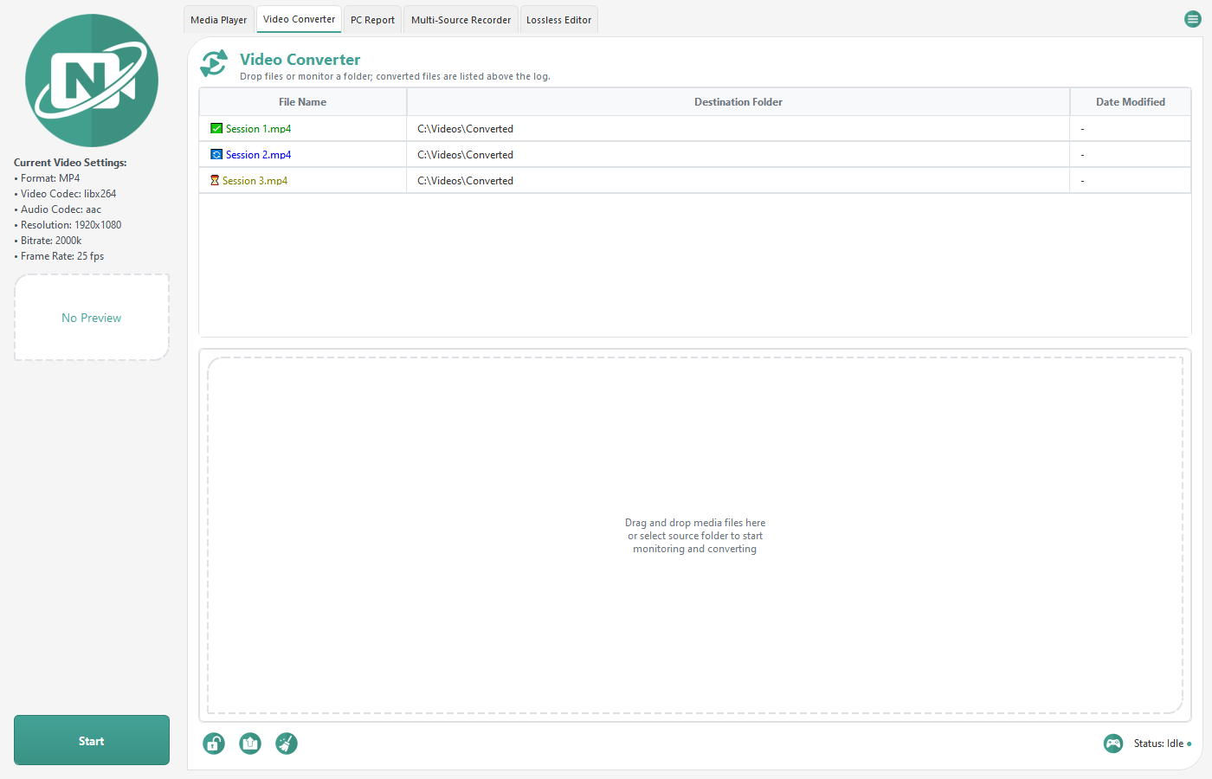
图 3. “视频转换器”选项卡:转换日志上方的“已转换文件”表。

转换设置
“设置”有六个选项卡:常规、文件夹、删除、格式、时间和工具。“默认”恢复所有值,“确定”保存,“取消”放弃更改。
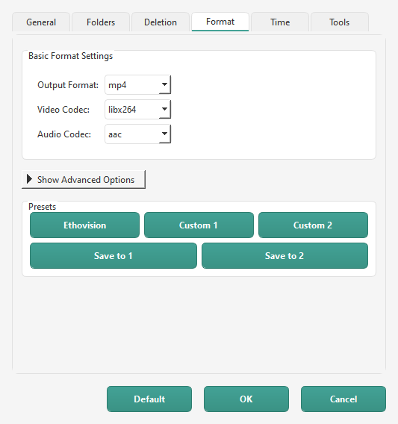
图 2. 设置,“格式”选项卡:输出格式、编解码器和预设。
“常规”选项卡控制应用程序行为和 GPU 编码。
设置 | 说明
启动时自动运行 | 使用上次的设置自动开始监视。
仅复制 | 将源流重新封装到所选输出格式而不重新编码(FFmpeg -c copy),速度快,但当容器无法容纳源流时会失败。无损编辑器的“重新封装”对单个文件执行相同操作。
单击 X 时关闭(不最小化到托盘) | 默认勾选。取消勾选后,单击 X 时 NVC 会最小化到系统托盘。
Windows 启动时启动(所有用户) | Windows 启动时为所有用户启动 NVC,需要权限。
使用 GPU 加速 | 在受支持时启用 GPU 加速。
GPU 编码器 | 选择自动、nvidia、intel 或 amd。

“文件夹”选项卡选择 NVC 使用的文件夹。
设置 | 说明
源文件夹 | 单击“更改”以选择 NVC 监视和扫描的文件夹。
目标文件夹 | 单击“更改”以选择已转换文件的写入位置。
备份文件夹 | 单击“更改”以选择备份的原始文件移动到的位置。
日志文件夹 | 每个文件的转换日志的写入位置。留空则使用默认文件夹 %APPDATA%\NVC\logs。应用程序主日志始终保存在默认文件夹中,因为它在读取设置之前就已打开。

“删除”选项卡控制原始文件。参见“原始文件处理”一章。
“格式”选项卡控制转换输出。
设置 | 说明
输出格式 | 选择 mp4、mov、avi、mkv、flv、webm、mpeg、mpg、3gp、ogg、wmv、m4v、mp3 或 gif。
视频编解码器 | 选择 libx264、mpeg4、libvpx、hevc、flv、libtheora 或 wmv2。
音频编解码器 | 选择 aac、mp3、ac3、opus 或 vorbis。
GIF 选项 | 当输出格式为 gif 时,显示帧率、最大宽度、循环和快速 GIF(无调色板)。
显示高级选项 | 显示视频尺寸、比特率、帧率、关键帧间隔 (GOP)、音量、文字叠加和控制台集成。
视频尺寸 | 选择自动、640x480、1280x720、1920x1080 或 3840x2160。
比特率 | 选择自动或列表中 512k 到 3000k 之间的值。
帧率 | 选择自动或列表中 8 到 60 之间的帧率。
关键帧间隔 (GOP) | 选择 0 表示自动,或最大 300 的值。
音量 | 将输出音频音量设置为 0 到 500 %。
文字叠加 | 向输出添加文字。参见“文字叠加”一章。
控制台集成 | 将自定义 FFmpeg 参数附加到命令。
预设 | 使用 Ethovision、自定义 1、自定义 2、保存到 1 或保存到 2。

“时间”选项卡限制转换可以开始的时间。
设置 | 说明
无时间限制 | 允许随时转换。
开始时间 | 设置允许转换时段的开始。
结束时间 | 设置允许转换时段的结束。参见“时间限制”。

“工具”选项卡控制主窗口中显示哪些工具选项卡。
设置 | 说明
工具复选框 | 每个工具选项卡对应一个复选框。未勾选的选项卡会从主窗口中隐藏。

GPU 编码
启用后,NVC 会尝试使用 NVIDIA、AMD 或 Intel 硬件上受支持的 GPU 编码器。GPU 编码可能比 CPU 编码快得多,但可用的编解码器取决于您安装的 GPU 驱动程序和 FFmpeg 版本。
H.264 GPU encoders: h264_nvenc h264_amf h264_qsv
HEVC GPU encoders: hevc_nvenc hevc_amf hevc_qsv

注意
- 如果所选 GPU 编码器不可用,NVC 会尽可能回退到 CPU 编码。
- 检测在每次会话中只运行一次并被缓存。如果您安装了新的 GPU 驱动程序,请重新启动 NVC,以便重新检测可用的编码器。

GIF 导出
GIF 输出可以使用两遍调色板流程以获得更好的色彩质量。您可以调整帧率、最大宽度和循环,或选择“快速 GIF(无调色板)”。较低的帧率和较小的最大宽度都能减小文件大小。
注意
- GIF 文件增长很快。对于较长的片段,请改为转换为 MP4。

文字叠加
文字叠加将所选文字烧录到输出视频中。
叠加 | 显示内容
无 | 无叠加。
已播放时间 | 已播放的时长。
录制时间 | 录制时的时刻。
录制日期/时间 | 录制的日期和时间。
录制日期/时间 + 剩余 | 一行显示录制日期和时间,另一行显示剩余秒数。
CRTV Cam | 闪烁的 REC 标签和录制时间。

注意
- 叠加需要视频滤镜,可能降低 GPU 兼容性和转换速度。
- 录制类叠加在文件包含录制时间时使用该时间,否则使用文件修改时间。

原始文件处理
选项 | 行为
转换后删除文件 | 转换成功后删除原始文件:保留期为 0 时立即删除,否则在保留期结束后删除。
保留时间(天) | 选择 0 到 30 天。待删除项保存在磁盘上,并在重新启动后处理。
使用备份文件夹 | 将原始文件移至备份文件夹,而不是删除。

注意
- 请保留原始文件,直到您确认转换后的文件能够正常播放。

时间限制
“设置 -- 时间”允许您选择“无时间限制”,或为转换设置开始时间和结束时间。
注意
- 在时段之外检测到的文件会被跳过,转换日志中显示“当前时间超出允许范围”。它不会排队等待稍后处理。请在允许的时段内重新放入该文件,或让监视重新检测它。
- 结束时间早于开始时间表示跨夜时段。
- 默认为“无时间限制”。

视频转换器:已转换文件
“视频转换器”选项卡在转换日志上方显示“已转换文件”表;拖动两者之间的分隔条可更改比例。该表有文件名、目标文件夹和修改日期列。状态图标标识排队中、处理中、成功和失败的转换。“播放”和“检查”是表格右边缘下方的小图标按钮;选中某行后才会出现。其余操作位于行的右键菜单中。右键单击表格空白处可选择“添加要转换的视频...”和“监视文件夹...”。表格为空时,细灰线标示出行将出现的位置。页脚的文件按钮添加要转换的视频,扫帚则将表格连同日志一起清空。
控件 | 作用
播放 | 在“媒体播放器”选项卡中打开所选文件。
检查 | 在媒体播放器中打开所选文件,并在“检查”面板中显示其 ffprobe 详细信息。
添加要转换的视频... | 打开文件选择器,与“添加文件”按钮相同。
监视文件夹... | 选择要监视的文件夹;它将成为“设置”中的源文件夹。如果监视正在运行,会在新文件夹上重新启动。
监视此文件所在的文件夹 | 将所选文件所在的文件夹设为源文件夹。
在媒体播放器中播放 | 在“媒体播放器”选项卡中打开所选文件。
在媒体播放器中检查 | 与“检查”按钮相同。
打开方式 | 子菜单:媒体播放器、无损编辑器(填入其输入文件并显示该选项卡)或 Windows 默认应用。
打开所在文件夹 | 打开所选文件的目标文件夹。
打开日志文件 | 打开一个包含该文件转换日志的对话框。
复制文件路径 | 复制所选文件的路径。
设置 | 打开“设置”。

媒体检查
媒体检查位于媒体播放器中:视频旁的“检查”面板(默认打开;播放控制栏上的放大镜按钮可隐藏和显示它)针对所选面板的片段提供“摘要”和“详细 JSON”子选项卡。选择另一个面板,或向所选面板加载不同的文件,都会更新它。拖动视频与面板之间的分隔条可调整其大小;窗口变大时,面板会保持其在窗口中的比例。将文件拖放到任一子选项卡上,即可检查该文件而无需加载。“摘要”列出文件、容器、时长、大小、比特率和流数量。然后列出每个视频、音频和字幕流,包括其编解码器以及适用的分辨率、帧率或声道。流详细信息之后是“关键帧分析(前 30 秒)”块。“详细 JSON”显示 ffprobe -print_format json 的原始输出。
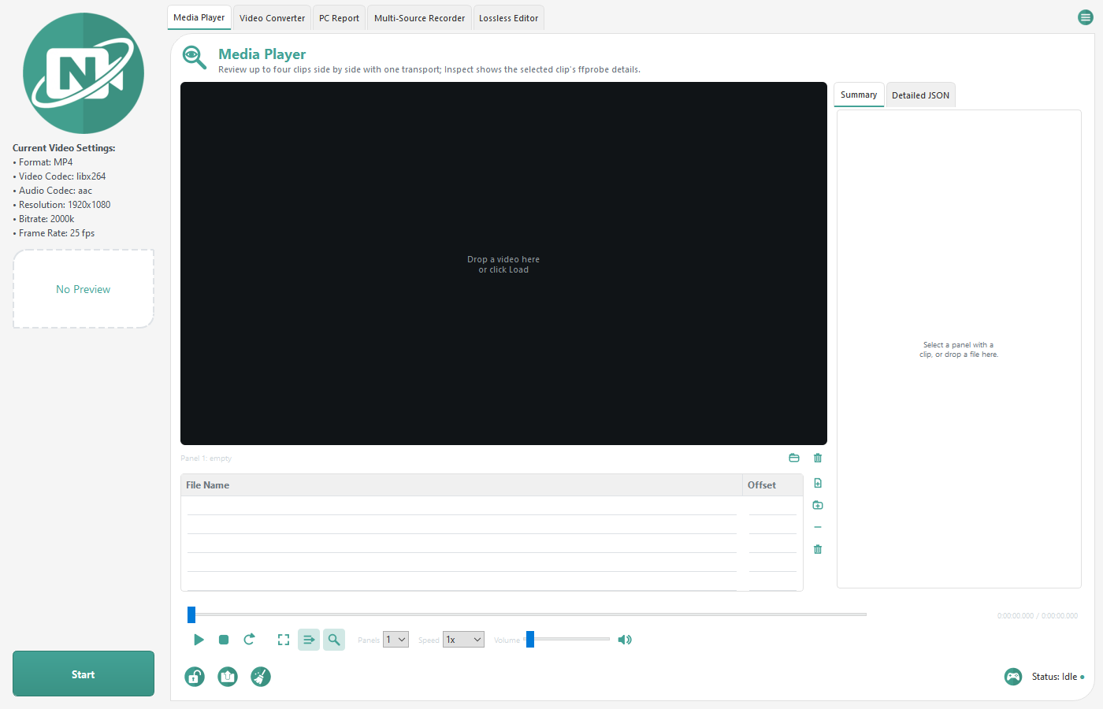
图 4. 媒体播放器中位于视频旁的“检查”面板,“摘要”子选项卡。

PC 报告工具
PC 报告工具收集用于技术支持和故障排除的系统信息。
- 单击“生成 PC 报告”。
- 等待收集完成。某些收集器可能需要一段时间。
- 单击“打开报告”以打开生成的 HTML。“打开文件夹”打开报告所写入的文件夹。
- 报告默认保存到您的桌面,路径模式为 Desktop\PC_Report_YYYYMMDD_HHMMSS.html。如果没有桌面文件夹,NVC 会改用您的用户配置文件夹。如果该文件名已存在,NVC 会选择一个唯一的名称,绝不覆盖现有文件。
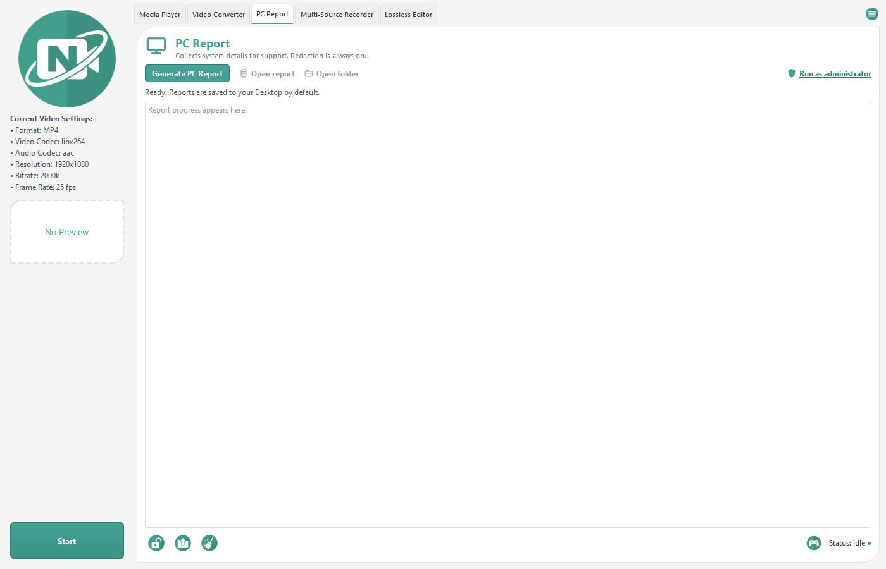
图 5. 生成报告之前的“PC 报告”选项卡。
报告以“报告健康状况”(耗时、空白部分和警告)开头,随后是以下部分:
Noldus Summary
Operating System
Installed Updates
Licenses
System Directories
System Files
Installed Programs
Security
Accessibility
Environment
Regional Settings
Processes
Services
Drivers
Autorun
Codecs
MMC Snap-ins
System Summary
Motherboard
BIOS
CPU
Memory
Sensors
Devices
PCI
System Slots
Network Adapters
Video
Monitors
Sound
Storage Devices
Logical Disks
Ports
USB
Printers
Virtual Machine
Cameras
Network Information
Shares
Network Connections

注意
- 脱敏始终开启。NVC 会遮蔽序列号、许可证密钥、密码和令牌、用户名和计算机名、主机名、IP 和 MAC 地址、代理设置、UNC 路径和用户配置文件路径。共享之前仍请检查报告。
- 某些值需要管理员权限,NVC 正常运行时会显示“需要管理员权限”。右键单击 NVC 并选择“以管理员身份运行”以获得完整报告。
- 在大型系统上,驱动程序、设备、网络连接和进程是较慢的收集器。

无损编辑器
“无损编辑器”选项卡提供 FFmpeg 流复制工具。这些操作速度很快,因为它们尽可能避免重新编码。输出容器可选 mp4、mkv、mov、avi 和 m4a;“提取音频”始终使用 m4a。
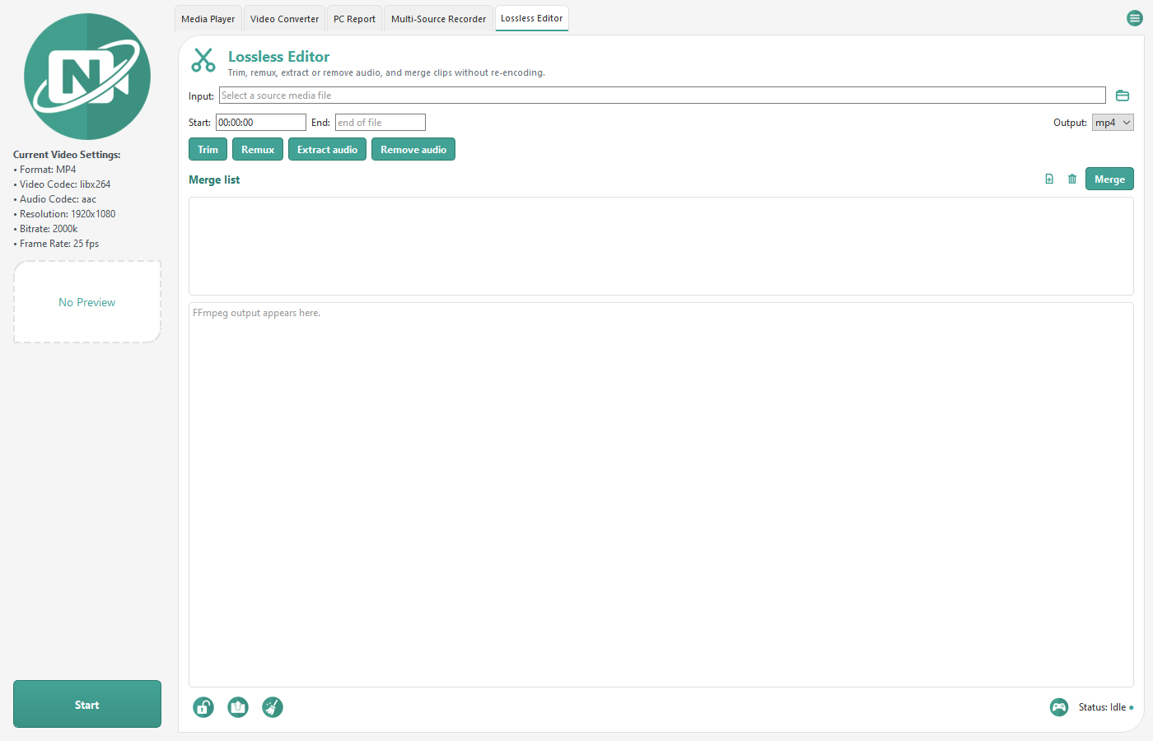
图 6. “无损编辑器”选项卡及其剪辑、重新封装和合并工具。
操作 | 作用
无损剪辑 | 使用流复制剪切开始与结束时间戳之间的片段。
重新封装 | 将媒体重新封装为 mp4、mkv、mov 或 avi,而不重新编码。
提取音频 | 将第一个音频流写入仅含音频的 m4a 文件。
移除音频 | 写入一份无声的纯视频副本。
无损合并 | 使用 FFmpeg concat 分离器拼接兼容的片段。
添加文件 | 将源片段添加到合并列表。
清空 | 从合并列表中移除所有源片段。

注意
- 无损操作需要兼容的编解码器和容器。如果 FFmpeg 失败,源流可能需要重新编码,或者需要不同的输出容器。
- 无损剪辑只能在关键帧处剪切,因此实际起点可能比您输入的时间戳略早。

多源录制器
多源录制器使用 FFmpeg 最多同时录制四个源。该选项卡每个源显示一行;请在“视频设置”对话框中配置源。
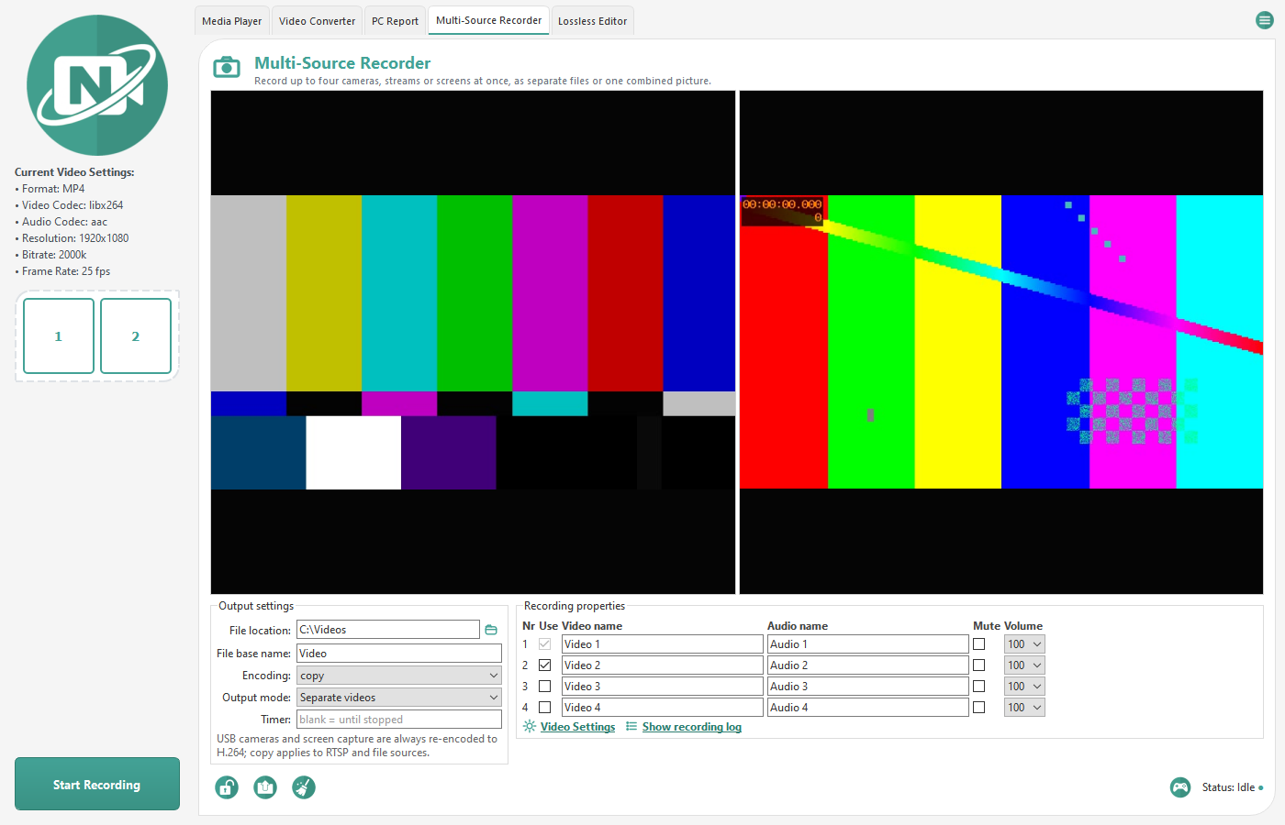
图 7. 启用了两个源的“多源录制器”选项卡。
录制器选项卡
控件 | 作用
使用 | 录制此行。
视频名称 | 设置文件名中使用的标签。
音频名称 | 设置该行的音频标签。
静音 | 录制该行但不录声音。
音量 | 将音频电平设置为 100、75、50、25 或 0 %。
编码 | copy 仅对 RTSP、流和文件源保留源自身的压缩视频。USB (DirectShow) 摄像头和屏幕捕获无论编码选项如何,始终以 H.264 重新编码。
输出模式 | “单独视频”为每行写入一个文件;“组合网格”写入一个文件,所有源并排平铺;“画中画”写入一个文件,源 1 填满画面,其他已启用的源以小窗形式排列在左下方,如侧边栏示意图所示。
文件位置 | 设置录制文件夹。默认为您的“视频”文件夹。
文件基本名称 | 默认为 Video。“单独视频”,以及只启用一个源的“组合网格”或“画中画”,使用 <基本名>_<视频名称>_<时间戳>.mp4。启用多个源的“组合网格”和“画中画”使用 <基本名>_Combined_<时间戳>.mp4。
计时器 | 该字段显示“留空 = 直到手动停止”;留空则一直录制,直到您按下“停止录制”。
显示录制日志 | 打开录制日志。
开始录制 / 停止录制 | 页脚按钮开始或停止录制。

视频设置
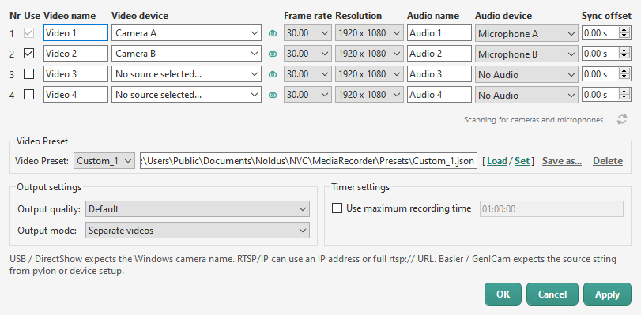
图 9. 录制器的“视频设置”对话框,已配置两行摄像头。
- 打开“视频设置”。每行有使用、视频名称、视频设备、摄像头设置按钮、帧率、分辨率、音频名称、音频设备和同步偏移。
- 在“视频设备”中按 Windows 名称选择 USB 摄像头;或选择“RTSP/IP 摄像头”并单击摄像头按钮输入地址/URL、用户名、密码、端口和流路径;或直接键入 rtsp://、http:// 或 https:// URL、文件路径或 Basler / GenICam 源字符串。“刷新 USB 设备...”重新扫描。摄像头对话框会拒绝看起来像 IP 但实际不是的地址(某个数字超过 255,或只有三个或五个数字);如果保存的地址有误,预览图块会显示“无法解析摄像头地址”而不是重新连接 -- 请打开“视频设置”进行更正。
- 要录制屏幕,请在“视频设备”中选择“屏幕捕获”,然后单击摄像头按钮打开“屏幕捕获设置”:整个桌面(所有显示器)、通过 GPU 的单个显示器、从当前打开窗口的实时列表中选择的单个窗口,或以 X、Y、宽度和高度输入或通过“在屏幕上选择...”框选的桌面区域(Esc 取消)。设备框随后显示“屏幕捕获(桌面 | 显示器 N,GPU | 窗口:标题 | 区域 X,Y WxH)”。屏幕捕获按该行的帧率录制(设为“自动”时为 15 fps),始终编码为 H.264,像网络流一样预览,并可在“组合网格”或“画中画”中与摄像头混合。
- 默认帧率列表为 30.00、25.00 和 15.00;默认分辨率列表为 1920 x 1080、1280 x 720、640 x 480 和自动。选择 USB 摄像头后,NVC 会用驱动程序报告的模式替换这两个列表,并在每个列表中添加“自动”。如果检测失败,列表保持原样:请将分辨率保留为“自动”,并选择摄像头支持的帧率。只有检测成功后,帧率才会提供“自动”。
- 为每行选择一个音频设备,或选择“无音频”。为保持对话框窄小,列表中会缩短过长的设备名称;将鼠标悬停在框上可查看完整名称。“刷新设备”重新扫描麦克风。选项卡上的“静音”或音量 0 会使该行录制无声。
- 同步偏移在“组合网格”或“画中画”录制中将某个源提前或延后,使开始时间略有不同的片段对齐。
- “应用”保持对话框打开;“确定”应用并关闭。
预设
- “加载”应用所选预设;“设置”用当前设置覆盖它;小的“另存为...”和“删除”链接可新建或移除预设。名称后的星号表示有未保存的更改。
- 预设是位于 Public\Documents\Noldus\NVC\MediaRecorder\Presets 下的 JSON 文件。
从命令行控制
其他程序可以通过带开关运行 NVC.exe 来开始和停止录制。开关与 MediaRecorder 的 MRCmd.exe 使用相同的字母,因此 The Observer XT 外部应用程序列表中的条目可以改用 NVC.exe 作为程序继续使用。如果 NVC 已在运行,开关会传递给它;否则 /E、/R、/C 和 /B 会先启动 NVC,而 /S 和 /X 不执行任何操作。
开关 | 作用
/E | 启动 NVC,或将正在运行的 NVC 置于前台。
/R | 使用当前录制器设置开始录制。
/S | 停止录制。
/X | 停止任何录制并关闭 NVC。
/C=名称 | 加载该名称的视频预设,或从 .json 文件路径加载。
/B=名称 | 设置录制文件的基本名称。

- 开关可以组合,并始终按预设、基本名称、录制、停止、关闭的顺序执行。示例:NVC.exe /E /C=Lab1 /B=Trial07 /R
- 含空格的值请加引号:NVC.exe "/C=Two cameras"。
- 请求成功时进程以代码 0 退出,失败时以 1 退出,例如 NVC 已锁定、转换正在运行或预设不存在。原因会写入控制台和转换日志。
注意
- 没有麦克风时,h264 模式下的文件或 RTSP 源保留其自身的音轨;copy 模式下的 RTSP 源录制时不带音频;没有麦克风的 USB 摄像头是无声的。“组合网格”从第一个已启用、未静音且带麦克风的行获取音频。
- 已保存但未连接的麦克风显示为“(未找到)”。如果音频设备在录制开始时出错,NVC 会以纯视频方式重新启动该行,并在录制日志中说明,因此摄像头录制不会丢失。
- FFmpeg 需要准确的 Windows 摄像头名称;请关闭可能正在使用该摄像头的其他应用程序。

媒体播放器
媒体播放器最多可加载四个片段以进行同步查看。该选项卡默认隐藏;请在“设置 -> 工具”中启用。从“已转换文件”中选择“在媒体播放器中播放”,会在当前会话中显示该选项卡、加载所选文件并开始播放。
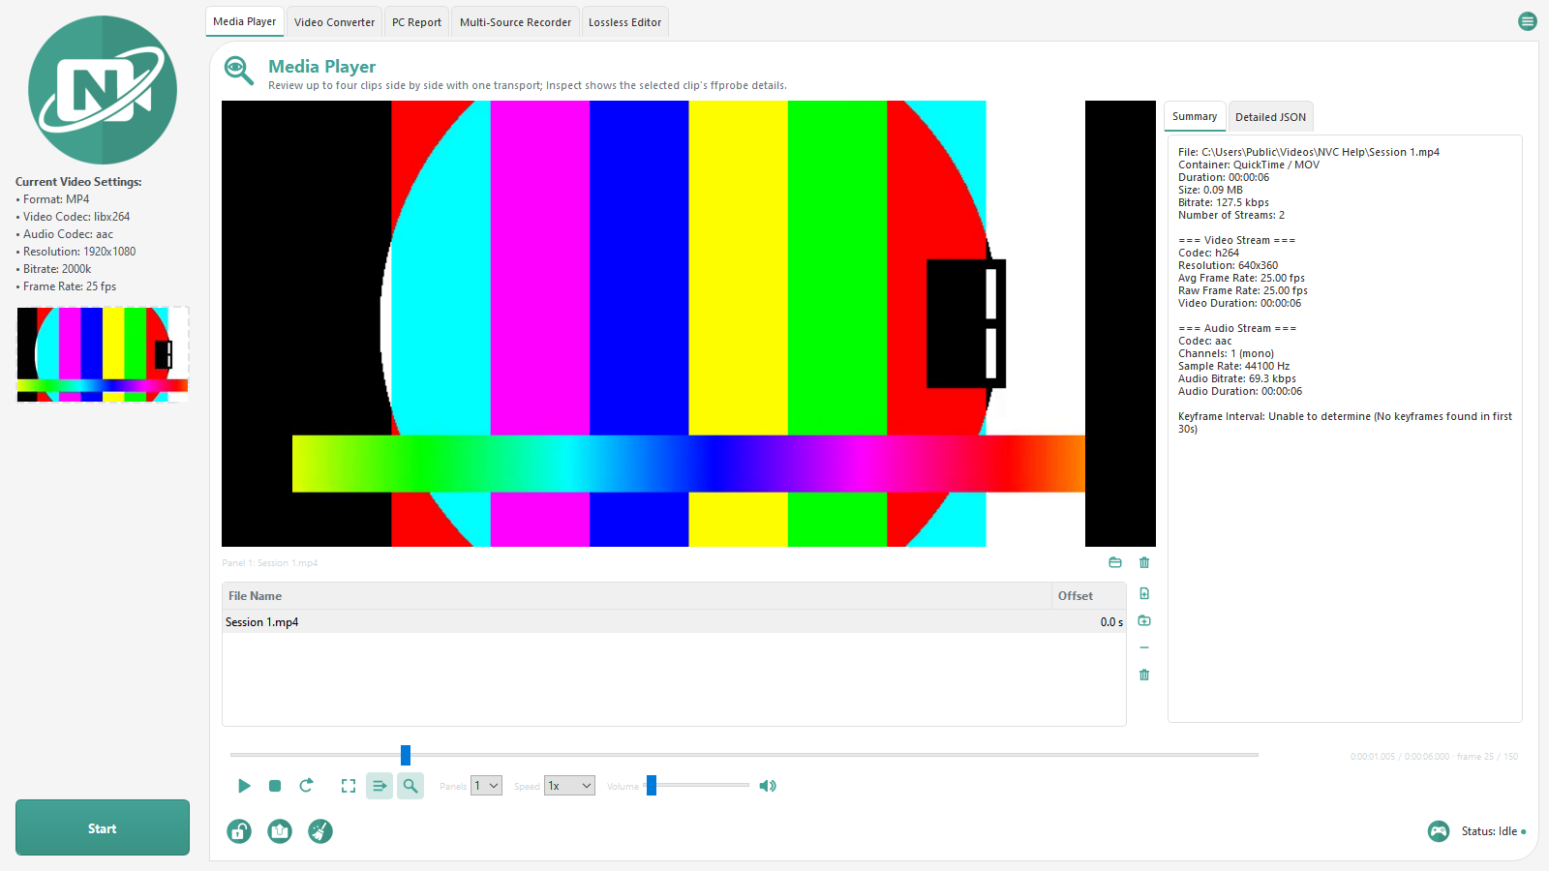
图 8. 在单个面板中加载了一个片段的“媒体播放器”选项卡。
控件 | 作用
加载 | 将片段加载到该面板。
清空 | 从该面板移除片段。
偏移(播放列表列) | 相对于共享定位位置,以秒为单位移动该片段;双击单元格进行编辑。
全部播放 | 播放每个可见的已加载面板,播放时显示为“全部暂停”。
全部停止 | 停止每个已加载面板,并将共享位置归零。
重新开始 | 回到开头并播放每个可见的已加载面板。
定位滑块 | 在共享时间线上移动每个可见的已加载面板。
速度 | 将每个面板设置为 0.25x、0.5x、1x、1.5x 或 2x 播放。
面板数 | 显示 1、2 或 4 个面板。
音量 | 将所有面板的音量设置为 0 到 100。
静音 | 将所有面板静音,静音时显示为“取消静音”。
全屏 | 全屏显示面板和播放控制栏;“检查”和“播放列表”面板在您退出之前暂时让位。
播放列表 | 显示或隐藏视频下方所选面板的播放列表条。
检查 | 显示或隐藏视频旁的“检查”面板(参见“媒体检查”)。

读数显示 H:MM:SS.mmm / H:MM:SS.mmm · 帧 N / M。NVC 使用 FFprobe 读取片段的真实帧率,因此左/右方向键精确移动一帧。逐帧会暂停播放。
按键 | 操作
空格 | 播放或暂停
Home | 从头重新开始
左 | 后退一帧
右 | 前进一帧
Shift+左 | 后退 5 秒
Shift+右 | 前进 5 秒
上 | 音量 +5
下 | 音量 -5
M | 静音或取消静音
F | 切换全屏
Esc | 退出全屏
N | 播放列表中的下一项
P | 播放列表中的上一项

快捷键在“媒体播放器”选项卡获得焦点时有效。按 F、单击“全屏”或双击某个面板可进入全屏。鼠标停止移动三秒后播放控制栏隐藏,鼠标移动时重新出现。按 Esc 或 F,或双击,即可退出全屏。
播放控制栏位于定位滑块下方,从左到右分为三组:播放、停止和重新开始;全屏、播放列表和检查;然后是面板数、速度、音量和静音。每个图块下方的标题显示其片段名称,名称过长时会在中间截短(悬停可查看完整名称)。
向面板加载片段 -- 通过拖放、其“加载”按钮或播放列表 -- 也会选中该面板:播放列表条切换到该面板的列表,“检查”面板显示该片段的详细信息,因此拖放到第二个面板的文件会立即可见。
“播放列表”在视频下方为所选面板打开一个条带,包含添加文件...、添加文件夹...、移除和清空。您加载或拖放到面板上的每个片段都会添加到该面板的播放列表,因此该条带始终显示该面板曾播放过的内容。条带有文件名、面板和偏移列;“面板”列出当前正在显示该片段的面板,仅当屏幕上有多个面板时才出现。高亮某行会在“检查”面板中显示该片段的详细信息而不加载它;单击某个面板对其片段执行相同操作。拖动行可重新排序,也可从资源管理器将文件拖放到条带中。N 和 P 在播放列表中前后移动。面板数设为 1 时,片段结束后下一项会自动开始。
偏移是每个片段的同步偏移量(秒):负值使该片段比其他片段提前播放,正值则延后,从而使两个摄像头对同一时刻的录制对齐。双击“偏移”单元格并键入或步进该值;暂停中的面板会立即移动到新位置。
片段在加载或拖放到面板后会立即显示第一帧(图块短暂显示“正在加载...”),并且在您按下“播放”之前,定位滑块就会移动画面。左侧的侧边栏预览跟随所选面板的片段。
注意
- Windows 无法解码的文件会显示“Windows 无法播放此文件。”或指出编解码器和容器,并提供“转换为 MP4 (H.264) 并播放”。转换后的副本以唯一名称写入您的目标文件夹,然后加载。
- NVC 会在会话之间记住上次的文件夹、面板数、音量、静音状态,以及“检查”和“播放列表”面板是否打开。
- 播放使用 Windows Media Foundation。采用常见编解码器的 MP4、MOV、MKV、AVI 和 WMV 文件可直接播放;其他文件请使用转换提示。

语言
“菜单 -- 语言”列出 English、Nederlands 和简体中文;最后一项在菜单中以汉字显示。NVC 保存该选择并提示“NVC 将在下次启动时显示<语言>。”《帮助》和《快速入门指南》提供全部三种语言;“菜单 -- 帮助”打开所选语言的手册,若该文件缺失则回退到英文。

更新和日志
项目 | 位置 / 内容
检查更新 | 从菜单中打开。未配置更新地址的版本会回答“未配置更新”。配置了地址且存在较新版本时,侧边栏会显示“更新 v<版本> 可用!”。
日志文件 | 轮转的应用程序日志 conversion_log.txt 位于 %APPDATA%\NVC\logs。每次转换还有一个 <输出文件名>.txt 日志,保存在同一文件夹中,或保存在“设置 -- 文件夹”中选择的日志文件夹中。
NVC_LOG_LEVEL | 将此环境变量设为 DEBUG 以记录完整的回溯信息。
设置文件 | %APPDATA%\NVC\config.json。
默认媒体文件夹 | Public\Documents\Noldus\NVC\Source、Public\Documents\Noldus\NVC\Destination 和 Public\Documents\Noldus\NVC\Backup。
录制器预设 | Public\Documents\Noldus\NVC\MediaRecorder\Presets。

故障排除
问题 | 尝试方法
缺少 FFmpeg 或 FFprobe | 确保 ffmpeg.exe 和 ffprobe.exe 与应用程序文件放在一起。
转换立即失败 | 检查转换日志。无效的编解码器与容器组合以及自定义 FFmpeg 参数是常见原因。
输出文件已存在 | NVC 会自动创建带编号的文件名。请在目标文件夹中查找 (1)、(2) 等。
GPU 选项不起作用 | 更新 GPU 驱动程序,确认 FFmpeg 支持您的编码器,或禁用 GPU 编码以回退到 CPU。
放入文件后应用似乎无反应 | 确认应用已解锁、监视已开始,并且文件扩展名受支持。
PC 报告很慢 | 在大型系统上,驱动程序、设备、网络连接和进程是较慢的收集器。请等待它们完成。
摄像头:Could not find video device | FFmpeg 需要准确的 Windows 摄像头名称。请从“视频设备”列表中选择而不是手动键入,并关闭可能占用摄像头的其他应用程序。
麦克风显示“(未找到)” | 已保存的麦克风未连接。请插入并单击“刷新设备”,或选择其他设备或“无音频”。
录制没有声音 | 检查选项卡上的“静音”和“音量”,以及“视频设置”中的音频设备。如果音频设备在开始时出错,NVC 只录制了视频,并在录制日志中说明。
媒体播放器提示 Windows 无法播放此文件 | Windows Media Foundation 不支持该编解码器或容器。请单击“转换为 MP4 (H.264) 并播放”。
缺少某个工具选项卡 | 打开“设置”的“工具”选项卡并勾选它。
帮助菜单提示未找到文档 | 生成的手册必须位于 docs/help、help 文件夹或可执行文件旁。请使用 python docs/help/source/build_help_docs.py 重新生成。
某些操作失败但没有任何提示 | 将环境变量 NVC_LOG_LEVEL 设为 DEBUG 并重现问题。NVC 随后会为原本静默处理的错误记录完整回溯。

NVC 将日志保存在 %APPDATA%\NVC\logs 下:conversion_log.txt 是轮转的应用程序日志,每次转换还有一个 <输出文件名>.txt 日志,可通过“已转换文件 -- 打开日志文件”打开(如果在“设置 -- 文件夹”中设置了日志文件夹,转换日志会保存到那里)。

最佳实践
- 使用专用的源文件夹和目标文件夹。
- 保留原始文件,直到您确认转换后的文件能够正常播放。
- 使用 MP4 搭配 H.264 和 AAC 以获得最广泛的兼容性。
- 仅在文件大小重要且目标播放器支持时才使用 HEVC。
- 共享 PC 报告之前先进行检查。
- 保持自定义 FFmpeg 参数简单,并先在小文件上测试。
- 为每种摄像头配置保存一个录制器预设,这样一次“加载”即可开始会话。
- 希望播放列表自动前进时,请将面板数设为 1 来查看录制内容。

常见问题
问题 | 回答
NVC 会覆盖我转换后的视频吗? | 不会。当输出已存在时,NVC 会创建带编号的文件名。
监视停止时可以转换文件吗? | 放入的文件可能会排队并在监视开始时处理,取决于放入的位置。也可以通过用于手动转换的拖放路径强制转换文件。
为什么我的 HEVC 文件在某些地方无法播放? | HEVC 效率高,但通用支持程度不如 H.264。如果兼容性重要,请使用 H.264。
日志保存在哪里? | 默认在 %APPDATA%\NVC\logs 下:conversion_log.txt 是轮转的应用程序日志,每次转换还有一个 <输出文件名>.txt 日志。“设置 -- 文件夹 -- 日志文件夹”可将转换日志移到其他位置。
可以同时运行两个 NVC 吗? | 不可以。NVC 只允许单个实例,因此两个副本无法处理同一源文件夹。
录制内容保存到哪里? | 录制器选项卡上的文件位置,默认为您的“视频”文件夹,名称为 <基本名>_<视频名称>_<时间戳>.mp4 或 <基本名>_Combined_<时间戳>.mp4。
为什么我的 MKV 无法在媒体播放器中播放? | Windows Media Foundation 并不能解码所有编解码器。请使用“转换为 MP4 (H.264) 并播放”;副本会保存到您的目标文件夹。
可以在没有麦克风的情况下录制吗? | 可以。选择“无音频”,或将该行静音。h264 模式下的文件或 RTSP 源会保留其自身的音轨。
为什么 PC 报告显示“需要管理员权限”? | 某些 Windows 数据只能在提权后读取。请以管理员身份运行 NVC 以获得完整报告;脱敏仍然有效。

术语表
本指南中使用的术语。凡是在转换日志中会看到的 FFmpeg 术语,均保留原文。
术语 | 含义
Container | 容器:承载视频和音频流的文件封装格式,例如 MP4、MKV 或 AVI。容器就是文件扩展名所表示的内容;它与内部使用的编解码器是两回事。
Codec | 编解码器:用于压缩流的方案。H.264 (libx264) 和 HEVC (libx265) 是视频编解码器;AAC 和 MP3 是音频编解码器。
FFmpeg | NVC 用来执行实际转换的命令行媒体工具。它的输出就是转换日志中显示的内容。
FFprobe | FFmpeg 的检查工具。NVC 用它读取时长、流、编解码器和其他元数据,而无需转换任何内容。
Stream copy | 流复制:将媒体重写到新容器而不重新编码。快速且无损,但只有在目标容器支持现有流时才可行。也称为重新封装 (remux)。
Remux | 重新封装:更改文件的容器,同时保持其中的流不变。参见流复制。
Transcode | 转码:对流进行解码并重新编码,会改变画质,并且比流复制耗时得多。
Keyframe | 关键帧:完整存储的帧,而不是相对于相邻帧的差异。定位和无损剪辑只能精确落在关键帧上。
GOP | 图像组 (Group of Pictures):关键帧之间的间隔。GOP 越短,拖动定位越精确,但文件也越大。
Bitrate | 比特率:每秒媒体所用的数据量,通常以 kbps 或 Mbps 计。比特率越高,画质通常越好,文件也越大。
GPU encoding | GPU 编码:使用专用视频硬件(NVIDIA 的 NVENC、AMD 的 AMF、Intel 的 Quick Sync)代替 CPU 进行编码。速度快得多,编解码器支持取决于您的驱动程序。
DirectShow | NVC 用来从本地设备录制的 Windows 采集接口。源写作 video=设备名称。
Media Foundation | 媒体播放器用来解码和播放受支持媒体的 Windows 播放框架。
RTSP | 大多数 IP 和网络摄像头使用的流媒体协议。源写作 URL,例如 rtsp://192.168.1.10/stream。
GenICam | Basler 及其他工业摄像头使用的通用摄像头接口。请在 Basler pylon Viewer 中配置这些摄像头。
Preset | 预设:保存的录制器配置,以 JSON 形式存放在 Public\Documents\Noldus\NVC\MediaRecorder\Presets 下。
Sync offset | 同步偏移:在组合网格或画中画录制中将某一源提前或延后的时间调整,使各源对齐。
Picture-in-picture | 画中画:一种录制器输出模式,源 1 填满画面,其他已启用的源以小窗形式显示在左下方,全部保存在一个文件中。
Screen capture | 屏幕捕获:一种录制器源类型,录制整个桌面、单个显示器、单个窗口或屏幕的某个区域,而不是摄像头。
Frame step | 逐帧:按照片段的帧率精确前进或后退一帧。
Playlist | 播放列表:媒体播放器单个面板的有序媒体文件列表。只有一个面板时,下一项会自动开始播放。
Administrator (elevation) | 管理员(提权):以管理员权限运行 NVC,以便 PC 报告能够读取受保护的 Windows 数据。
Tool tab | 工具选项卡:主窗口中可通过“设置 -- 工具”隐藏或显示的选项卡。
Retention period | 保留期:转换成功后,NVC 在删除原始文件之前保留它的时长。待删除项在重新启动后仍然有效。
Redaction | 脱敏:在共享 PC 报告之前,始终对许可证密钥、序列号、MAC 地址和用户路径等敏感值进行遮蔽。

